|  |  |  |  |  |  |  |
| --- | --- | --- | --- | --- | --- | --- |
|  |  |  |  |  | ІАЛЦ.006401.004 ПЗ | Арк. |
|  |  |  |  |  | 11 |
| Зм. | Арк. | № докум | Підпис | Дата |

2) Алгебра Шеффера{І-НЕ} – отримуємо з ДДНФ застосувавши правило де Морганата аксіоми $\text{x/x=}\overline{ xx}\text{=}\overline{\text{x}}$.

$$f_{4ДДНФ}=\overset{̿}{\left(\overline{x_{4}}*\overline{x_{3}}*\overline{x_{2}}*x_{1}\right)∨\left(x_{4}*\overline{x_{3}}*\overline{x_{2}}*x_{1}\right)∨\left(x_{4}*x_{3}*\overline{x_{2}}*\overline{x_{1}}\right)}$$

$∨\overset{̿}{\left(x_{4}*x_{3}*\overline{x_{2}}*x_{1}\right)∨\left(x_{4}*x_{3}*x_{2}*\overline{x_{1}}\right)∨\left(x_{4}*x_{3}*x_{2}*x_{1}\right)}$ =

= $\overline{\overline{\left(\overline{x_{4}}*\overline{x_{3}}*\overline{x_{2}}*x_{1}\right)}*\overline{\left(x_{4}*\overline{x_{3}}*\overline{x_{2}}*x_{1}\right)}*\overline{\left(x_{4}*x_{3}*\overline{x_{2}}*\overline{x_{1}}\right)}*}$

$\overline{\overline{\left(x_{4}*x_{3}*\overline{x_{2}}*x_{1}\right)}*\overline{\left(x_{4}*x_{3}*x_{2}*\overline{x_{1}}\right)}*\overline{\left(x_{4}*x_{3}*x_{2}*x_{1}\right)}}$ =

=(($x_{4}\text{/}x_{4})\text{/}\text{(}x_{3}/x_{3})/(x_{2}/x_{2})/x_{1})/(x_{4}/\text{(}x_{3}/x_{3})/(x_{2}/x_{2})/x_{1})/(x_{4}/x_{3}/(x_{2}/x_{2})/(x_{1}/x_{1}))/(x_{4}/x_{3}/(x_{2}/x_{2})/x_{1})/(x_{4}/x_{3}/x_{2}/(x_{1}/x_{1}))/(x_{4}/x_{3}/x_{2}/x_{1})$.

|  |
| --- |
|  |

3)Алгебра Пірса{АБО-НЕ}– отримуємо з ДКНФ застосувавши правило де Моргана.

$$f_{4ДКНФ}=\overset{̿}{\left(\overline{x_{4}}∨\overline{x_{3}}∨\overline{x_{2}}∨\overline{x_{1}}\right)*\left(\overline{x_{4}}∨\overline{x_{3}}∨x_{2}∨\overline{x_{1}}\right)*\left(\overline{x_{4}}∨\overline{x_{3}}∨x_{2}∨x_{1}\right)*}$$

$$\overset{̿}{\left(\overline{x_{4}}∨x_{3}∨\overline{x_{2}}∨\overline{x_{1}}\right)*\left(\overline{x_{4}}∨x_{3}∨\overline{x_{2}}∨x_{1}\right)*\left(\overline{x_{4}}∨x_{3}∨x_{2}∨\overline{x_{1}}\right)*}$$

$$\overset{̿}{\left(\overline{x_{4}}∨x_{3}∨x_{2}∨x_{1}\right)*\left(x_{4}∨\overline{x_{3}}∨\overline{x_{2}}∨\overline{x_{1}}\right)*\left(x_{4}∨\overline{x_{3}}∨x_{2}∨\overline{x_{1}}\right)*}$$

$\overset{̿}{\left(x_{4}∨\overline{x_{3}}∨x_{2}∨x_{1}\right)}$ =

$$=\overline{\overline{\left(\overline{x_{4}}∨\overline{x_{3}}∨\overline{x_{2}}∨\overline{x_{1}}\right)}∨\overline{\left(\overline{x_{4}}∨\overline{x_{3}}∨x_{2}∨\overline{x_{1}}\right)}∨\overline{\left(\overline{x_{4}}∨\overline{x_{3}}∨x_{2}∨x_{1}\right)}∨}$$

$$\overline{\overline{\left(\overline{x_{4}}∨x_{3}∨\overline{x_{2}}∨\overline{x_{1}}\right)}∨\overline{\left(\overline{x_{4}}∨x_{3}∨\overline{x_{2}}∨x_{1}\right)}∨\overline{\left(\overline{x_{4}}∨x_{3}∨x_{2}∨\overline{x_{1}}\right)}∨}$$

$$\overline{\overline{\left(\overline{x_{4}}∨x_{3}∨x_{2}∨x_{1}\right)}∨\overline{\left(x_{4}∨\overline{x_{3}}∨\overline{x_{2}}∨\overline{x_{1}}\right)}∨\overline{\left(x_{4}∨\overline{x_{3}}∨x_{2}∨\overline{x_{1}}\right)}∨}$$

$\overset{̿}{\left(x_{4}∨\overline{x_{3}}∨x_{2}∨x_{1}\right)}$ =

= ${((x}_{4}↓x_{4})↓(x_{3}↓x_{3})↓(x_{2}↓x_{2})↓(x_{1}↓x_{1}))↓{((x}_{4}↓x_{4})↓(x_{3}↓x_{3})↓x_{2}↓(x_{1}↓x_{1}))↓{((x}_{4}↓x_{4})↓(x_{3}↓x_{3})↓x_{2}↓x_{1})↓{((x}_{4}↓x_{4})↓x_{3}↓(x_{2}↓x_{2})↓(x_{1}↓x_{1}))↓{((x}_{4}↓x_{4})↓x_{3}↓(x_{2}↓x_{2})↓x_{1})↓{((x}_{4}↓x_{4})↓x_{3}↓x_{2}↓$

$$(x_{1}↓x_{1}))↓{((x}_{4}↓x_{4})↓x_{3}↓x_{2}↓x_{1})↓{(x}_{4}↓(x_{3}↓x_{3})↓(x_{2}↓x_{2})↓(x_{1}↓x_{1}))$$

$$↓{(x}_{4}↓(x_{3}↓x_{3})↓x_{2}↓(x_{1}↓x_{1}))↓{(x}_{4}↓(x_{3}↓x_{3})↓x_{2}↓x_{1})↓$$

|  |  |  |  |  |  |  |
| --- | --- | --- | --- | --- | --- | --- |
|  |  |  |  |  | ІАЛЦ.006401..004 ПЗ | Арк. |
|  |  |  |  |  | 12 |
| Зм. | Арк. | № докум | Підпис | Дата |

4) Алгебра Жегалкіна{Виключне АБО, І, const 1} – отримуємо за наступним алгоритмом.

* записуємо ДДНФ функції

.

- Виконуємо заміну знака операції АБО між термами на ВИКЛЮЧНЕ АБО

.

- Кожен аргумент із запереченням замінюємо на суму по модулю два

цього аргумента з одиницею згідно з аксіомою

.

- Розкриваємо дужки за властивістю дистрибутивності і спрощуємо вираз шляхом виключення парних термів.

$$f_{4ДДНФ}=x_{4}x_{3}x_{2}x_{1}⨁x_{4}x_{3}x_{1}⨁x_{4}x_{2}x_{1}⨁x_{4}x_{1}⨁x_{3}x_{2}x_{1}⨁x_{3}x_{1}⨁x_{2}x_{1}⨁x_{1}⨁ x_{4}x_{3}x_{2}x_{1}⨁$$

$$x_{4}x_{3}x_{1}⨁x_{4}x_{2}x_{1}⨁x_{4}x_{1}⨁x_{4}x_{3}x_{2}x_{1}⨁x_{4}x_{3}x_{2}⨁x_{4}x_{3}x_{1}⨁x_{4}x_{3}⨁x_{4}x_{3}x_{2}x_{1}⨁x_{4}x_{3}x_{1}⨁$$

$$x_{4}x_{3}x_{2}x_{1}⨁x_{4}x_{3}x_{2}⨁x_{4}x_{3}x_{2}x_{1}$$

${f_{4поліном}=x}_{3}x_{2}x_{1}⨁x_{3}x_{1}⨁x_{2}x_{1}⨁x_{1}⨁x_{4}x_{3}$.

3.2 Визначити приналежність даної функції до п'яти чудових класів.

- f(0000)=0 - функція зберігає нуль.

|  |  |  |  |  |  |  |
| --- | --- | --- | --- | --- | --- | --- |
|  |  |  |  |  | ІАЛЦ.006401..004 ПЗ | Арк. |
|  |  |  |  |  | 13 |
| Зм. | Арк. | № докум | Підпис | Дата |

- f(1111)=1 - функція зберігає одиницю.

- f(0001)= f(1110) = 1 - функція не самодвоїста..

- f(0001)> f(0010) - функція не монотонна.

- функція не лінійна, оскільки поліном Жегалкіна не лінійний.

3.3 Мінімізація функції *f*4 методом невизначених коефіцієнтів;

*Таблиця 2.4 - Мінімізація функції методом невизначених коефіцієнтів*

|  |  |  |  |  |  |  |  |  |  |  |  |  |  |  |  |
| --- | --- | --- | --- | --- | --- | --- | --- | --- | --- | --- | --- | --- | --- | --- | --- |
|  |  |  |  |  |  |  |  |  |  |  |  |  |  |  | *f*4 |
| *~~0~~* | *~~0~~* | *~~0~~* | *~~0~~* | *~~00~~* | *~~00~~* | *~~00~~* | *~~00~~* | *~~00~~* | *~~00~~* | *~~000~~* | *~~000~~* | *~~000~~* | *~~000~~* | *~~0000~~* | 0 |
| *~~0~~* | *~~0~~* | *~~0~~* | *~~1~~* | *~~00~~* | *~~00~~* | *~~01~~* | *~~00~~* | *~~01~~* | *~~01~~* | *~~000~~* | *~~001~~* | *~~001~~* | *001* | *~~0001~~* | 1 |
| *~~0~~* | *~~0~~* | *~~1~~* | *~~0~~* | *~~00~~* | *~~01~~* | *~~00~~* | *~~01~~* | *~~00~~* | *~~10~~* | *~~001~~* | *~~000~~* | *~~010~~* | *~~010~~* | *~~0010~~* | *0* |
| *~~0~~* | *~~0~~* | *~~1~~* | *~~1~~* | *~~00~~* | *~~01~~* | *~~01~~* | *~~01~~* | *~~01~~* | *~~11~~* | *~~001~~* | *~~001~~* | *~~011~~* | *~~011~~* | *~~0011~~* | *0* |
| *~~0~~* | *~~1~~* | *~~0~~* | *~~0~~* | *~~01~~* | *~~00~~* | *~~00~~* | *~~10~~* | *~~10~~* | *~~00~~* | *~~010~~* | *~~010~~* | *~~000~~* | *~~100~~* | *~~0100~~* | 0 |
| *~~0~~* | *~~1~~* | *~~0~~* | *~~1~~* | *~~01~~* | *~~00~~* | *~~01~~* | *~~10~~* | *~~11~~* | *~~01~~* | *~~010~~* | *~~011~~* | *~~001~~* | *~~101~~* | *~~0101~~* | *0* |
| *~~0~~* | *~~1~~* | *~~1~~* | *~~0~~* | *~~01~~* | *~~01~~* | *~~00~~* | *~~11~~* | *~~10~~* | *~~10~~* | *~~011~~* | *~~010~~* | *~~010~~* | *~~110~~* | *~~0110~~* | 0 |
| *~~0~~* | *~~1~~* | *~~1~~* | *~~1~~* | *~~01~~* | *~~01~~* | *~~01~~* | *~~11~~* | *~~11~~* | *~~11~~* | *~~011~~* | *~~011~~* | *~~011~~* | *~~111~~* | *~~0111~~* | *0* |
| *~~1~~* | *~~0~~* | *~~0~~* | *~~0~~* | *~~10~~* | *~~10~~* | *~~10~~* | *~~00~~* | *~~00~~* | *~~00~~* | *~~100~~* | *~~100~~* | *~~100~~* | *~~000~~* | *~~1000~~* | *0* |
| *~~1~~* | *~~0~~* | *~~0~~* | *~~1~~* | *~~10~~* | *~~10~~* | *~~11~~* | *~~00~~* | *~~01~~* | *~~11~~* | *~~100~~* | *~~101~~* | *101* | *001* | *~~1001~~* | 1 |
| *~~1~~* | *~~0~~* | *~~1~~* | *~~0~~* | *~~10~~* | *~~11~~* | *~~10~~* | *~~01~~* | *~~00~~* | *~~10~~* | *~~101~~* | *~~100~~* | *~~110~~* | *~~010~~* | *~~1010~~* | *0* |
| *~~1~~* | *~~0~~* | *~~1~~* | *~~1~~* | *~~10~~* | *~~11~~* | *~~11~~* | *~~01~~* | *~~01~~* | *~~11~~* | *~~101~~* | *~~101~~* | *~~111~~* | *~~011~~* | *~~1011~~* | *0* |
| *~~1~~* | *~~1~~* | *~~0~~* | *~~0~~* | *11* | *~~10~~* | *~~10~~* | *~~10~~* | *~~10~~* | *~~00~~* | *~~110~~* | *~~110~~* | *~~100~~* | *~~100~~* | *~~1100~~* | 1 |
| *~~1~~* | *~~1~~* | *~~0~~* | *~~1~~* | *11* | *~~10~~* | *~~11~~* | *~~10~~* | *~~11~~* | *~~01~~* | *~~110~~* | *~~111~~* | *~~101~~* | *~~101~~* | *~~1101~~* | *1* |
| *~~1~~* | *~~1~~* | *~~1~~* | *~~0~~* | *11* | *~~11~~* | *~~10~~* | *~~11~~* | *~~10~~* | *~~10~~* | *~~111~~* | *~~110~~* | *~~110~~* | *~~110~~* | *~~1110~~* | *1* |
| *~~1~~* | *~~1~~* | *~~1~~* | *~~1~~* | *11* | *~~11~~* | *~~11~~* | *~~11~~* | *~~11~~* | *~~11~~* | *~~111~~* | *~~111~~* | *~~111~~* | *~~111~~* | *~~1111~~* | 1 |

Викреслюємо в таблиці коефіцієнти, що знаходяться в рядках з

нульовим значенням функції. Викреслені коефіцієнти мають нульові

значення. Далі викреслюємо вже знайдені нульові коефіцієнти в інших

рядках таблиці. Коефіцієнти, які залишилися, поглинають у рядку

праворуч від себе всі інші коефіцієнти, в індекси яких входять індекси

даного коефіцієнта.

Із не закреслених клітинок виберемо МДНФ функції.

$f_{мднф}=(x_{4}*x_{3})∨(\overline{x_{3}}*\overline{x_{2}}{*x}_{1})$.

3.4 Мінімізація функції *f*4 методом Квайна – Мак-Класкі

*Таблиця 2.5 - Таблиця істиності*

|  |  |  |  |  |  |  |  |  |  |  |  |  |  |  |  |  |  |  |  |  |  |  |  |  |  |  |  |  |  |  |  |  |  |  |  |  |  |
| --- | --- | --- | --- | --- | --- | --- | --- | --- | --- | --- | --- | --- | --- | --- | --- | --- | --- | --- | --- | --- | --- | --- | --- | --- | --- | --- | --- | --- | --- | --- | --- | --- | --- | --- | --- | --- | --- |
| *x*4 | *x*3 | *x*2 | *x*1 | *f*4  Випишемо всі конституенти одиниці.  *Таблиця 2.6 - Виконання склеювання та поглинання*  *конституент та імплікант.*   |  |  |  |  |  | | --- | --- | --- | --- | --- | | к-ть одиниць |  | позиція х |  |  | | 1 | ~~0001~~ | x___ | **x001** | ~~11xx~~ | | 2 | ~~1001~~ | _x__ | **1x01** | **11xx** | | ~~1100~~ | __x_ | ~~11x0~~ |  | | 3 | ~~1101~~ |  | ~~11x1~~ |  | | ~~1110~~ | ___x | ~~110x~~ |  | | 4 | ~~1111~~ |  | ~~111x~~ |  | |
| 0 | 0 | 0 | 0 | 0 |
| 0 | 0 | 0 | 1 | 1 |
| 0 | 0 | 1 | 0 | *0* |
| 0 | 0 | 1 | 1 | *0* |
| 0 | 1 | 0 | 0 | 0 |
| 0 | 1 | 0 | 1 | *0* |
| 0 | 1 | 1 | 0 | 0 |
| 0 | 1 | 1 | 1 | *0* |
| 1 | 0 | 0 | 0 | *0* |
| 1 | 0 | 0 | 1 | 1 |
| 1 | 0 | 1 | 0 | *0* |
| 1 | 0 | 1 | 1 | *0* |
| 1 | 1 | 0 | 0 | 1 |
| 1 | 1 | 0 | 1 | *1* |
| 1 | 1 | 1 | 0 | *1* |
| 1 | 1 | 1 | 1 | 1 |

СДНФ= $\left(x_{4}*x_{3}\right)∨{(x}_{4}*\overline{x_{2}}*x_{1})∨(\overline{x_{3}}*\overline{x_{2}}*x_{1})$.

Для знаходження МДНФ будуємо таблицю покриття. Одержані прості імпліканти запишемо у таблицю покриття.

*Таблиця 2.7 - Таблиця покриття функції*

|  |  |  |  |  |  |  |
| --- | --- | --- | --- | --- | --- | --- |
|  | $$0001$$ | $$1001$$ | $$1100$$ | $$1101$$ | $$1110$$ | $$1111$$ |
| $$11xx$$ |  |  | **v** | v | **v** | **v** |
| **1x01** |  | v |  | v |  |  |
| **x001** | **v** | v |  |  |  |  |

Як бачимо одну імпліканту можна упустити.

МДНФ= $\left(x_{4}*x_{3}\right)∨(\overline{x_{3}}*\overline{x_{2}}*x_{1})$.

|  |  |  |  |  |  |  |
| --- | --- | --- | --- | --- | --- | --- |
|  |  |  |  |  | ІАЛЦ.006401..004 ПЗ | Арк. |
|  |  |  |  |  | 14 |
| Зм. | Арк. | № докум | Підпис | Дата |

3.5 Мінімізація функції *f*4 методом Вейча.

|  |  |  |  |  |  |  |
| --- | --- | --- | --- | --- | --- | --- |
|  |  |  |  |  | ІАЛЦ.006401..004 ПЗ | Арк. |
|  |  |  |  |  | 15 |
| Зм. | Арк. | № докум | Підпис | Дата |

Заповнимо діаграми Вейча (Рис 3.1), де кожна клітинка відповідає конституенті, кожен прямокутник, що містить $2^{k}$ елементів відповідає простій імпліканті.

x3

|  |  |  |  |
| --- | --- | --- | --- |
| 1  x4 | 1 | 1 | 0 |
| 1 | 1 | 0 | 0  x2 |
| 0 | 0 | 0 | 0 |
| 0 | 0 | 1 | 0 |

x1

*Рисунок 2.14 - Діагама Вейча функції f4*

МДНФ=.

3.6 *Спільна мінімізація функцій $f_{1} ,f_{2} ,f_{3}$*

|  |  |  |  |  |  |  |
| --- | --- | --- | --- | --- | --- | --- |
|  |  |  |  |  | ІАЛЦ.006401..004 ПЗ | Арк. |
|  |  |  |  |  | 16 |
| Зм. | Арк. | № докум | Підпис | Дата |

Для отримання МДНФ системи перемикальних функцій виконаємо мінімізацію прямих значень функцій методом Квайна-Мак-Класкі. Виходячи з таблиці істинності системи перемикальних функцій записуємо у першу колонку набори, де хоча б одна з функцій приймає значення одиниці. Кожній конституенті ставиться у відповідність множина міток, що вказують на приналежність конституенти до певної функції системи. Виписані терми поєднуємо у групи за однаковою кількістю одиниць. Виконуємо всі можливі попарні склеювання. Шляхом поглинання термів формуємо СДНФ системи перемикальних функцій.

*Таблиця 2.8 - Таблиця істиності*

|  |  |  |  |  |  |  |
| --- | --- | --- | --- | --- | --- | --- |
| *x*4 | *x*3 | *x*2 | *x*1 | *f*1 | *f*2 | *f*3 |
| 0 | 0 | 0 | 0 | 1 | 1 | 1 |
| 0 | 0 | 0 | 1 | 1 | 1 | 0 |
| 0 | 0 | 1 | 0 | 1 | 1 | 1 |
| 0 | 0 | 1 | 1 | 0 | 0 | 0 |
| 0 | 1 | 0 | 0 | - | 0 | 1 |
| 0 | 1 | 0 | 1 | 0 | 0 | 0 |
| 0 | 1 | 1 | 0 | 1 | - | - |
| 0 | 1 | 1 | 1 | - | - | 1 |
| 1 | 0 | 0 | 0 | 1 | *0* | *0* |
| 1 | 0 | 0 | 1 | 0 | 0 | *0* |
| 1 | 0 | 1 | 0 | 0 | 0 | *1* |
| 1 | 0 | 1 | 1 | *1* | 0 | 0 |
| 1 | 1 | 0 | 0 | 1 | - | 1 |
| 1 | 1 | 0 | 1 | *0* | *0* | 0 |
| 1 | 1 | 1 | 0 | *0* | *0* | 0 |
| 1 | 1 | 1 | 1 | 1 | 1 | 1 |

*Таблиця 2.9 - Виконання склеювання та поглинання конституент та імплікант.*

|  |  |  |  |  |
| --- | --- | --- | --- | --- |
| к-ть одиниць |  | позиція х |  |  |
| 0 | ~~0000{1,2,3}~~ | x___ | ~~x000{1}~~ | **xx00{1}** |
| 1 | ~~0001{1,2}~~ | **x010{3}** | ~~0xx0{1,3}~~ |
| ~~0010{1,2,3}~~ | **x100{1,3}** | **0xx0{1,3}** |
| **x111{1,2,3}** |  |
| ~~0100{1,3}~~ | _x__ | ~~0x00{1,3}~~ |  |
| ~~1000{1}~~ | **0x10{1,2,3}** |  |
| 2 | ~~0110{1,2,3}~~ | ~~1x00{1}~~ |  |
| ~~1010{3}~~ | **1x11{1}** |  |
| **1100{1,2,3}** | __x_ | **00x0{1,2,3}** |  |
| 3 | ~~0111{1,2,3}~~ | ~~01x0{1,3}~~ |  |
| ~~1011{1}~~ | ___x | **000x{1,2}** |  |
| 4 | ~~1111{1,2,3}~~ | **011x{1,2,3}** |  |

*Таблиця 2.10 - Таблиця покриття*

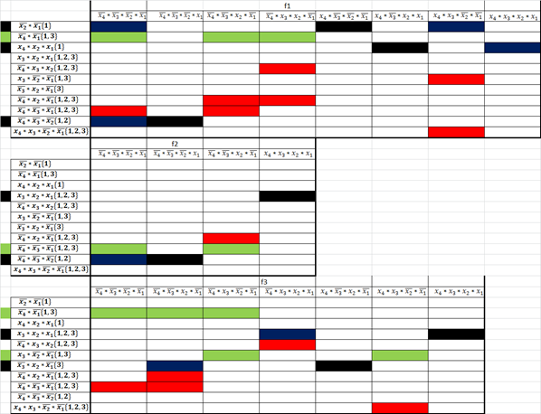

|  |  |
| --- | --- |
|  | - ядро функції |
|  | - конституента, що також покривається ядром |
|  | - обрана імпліканта для МДНФ |
|  | - конституента покривається імплікантою |

|  |  |  |  |  |  |  |
| --- | --- | --- | --- | --- | --- | --- |
|  |  |  |  |  | ІАЛЦ.006401.004 ПЗ | Арк. |
|  |  |  |  |  | 17 |  |
| Зм. | Арк. | № докум | Підпис | Дата |

МДНФ*f1* = **;**

МДНФ*f2=****;***

МДНФ*f3=.*

Мінімізація системи заперечення функцій методом Квайна-Мак-Класки

|  |  |  |  |  |  |  |
| --- | --- | --- | --- | --- | --- | --- |
|  |  |  |  |  | ІАЛЦ.006401.004 ПЗ | Арк. |
|  |  |  |  |  | 18 |
| Зм. | Арк. | № докум | Підпис | Дата |

*Таблиця 2.12 - Виконання склеювання*

|  |  |  |  |  |  |  |
| --- | --- | --- | --- | --- | --- | --- |
| *Таблиця 2.11 -Таблиця істинності* | | | | | | |
| *x*4 | *x*3 | *x*2 | *x*1 | *f*1 | *f*2 | *f*3 |
| 0 | 0 | 0 | 0 | 1 | 1 | 1 |
| 0 | 0 | 0 | 1 | 1 | 1 | 0 |
| 0 | 0 | 1 | 0 | 1 | 1 | 1 |
| 0 | 0 | 1 | 1 | 0 | 0 | 0 |
| 0 | 1 | 0 | 0 | - | 0 | 1 |
| 0 | 1 | 0 | 1 | 0 | 0 | 0 |
| 0 | 1 | 1 | 0 | 1 | - | - |
| 0 | 1 | 1 | 1 | - | - | 1 |
| 1 | 0 | 0 | 0 | 1 | *0* | *0* |
| 1 | 0 | 0 | 1 | 0 | 0 | *0* |
| 1 | 0 | 1 | 0 | 0 | 0 | *1* |
| 1 | 0 | 1 | 1 | *1* | 0 | 0 |
| 1 | 1 | 0 | 0 | 1 | - | 1 |
| 1 | 1 | 0 | 1 | *0* | *0* | 0 |
| 1 | 1 | 1 | 0 | *0* | *0* | 0 |
| 1 | 1 | 1 | 1 | 1 | 1 | 1 |

*та поглинання конституент та імплікант.*

|  |  |  |
| --- | --- | --- |
| ~~0001{3}~~ | ~~x001{3}~~ | **xx01{3}** |
| ~~0100{1,2}~~ | ~~x100{2}~~ | ~~xx01{3}~~ |
| ~~1000{2,3}~~ | **x011{2,3}** | ~~x1x0{2}~~ |
| 0011{1,2,3} | **x101{1,2,3}** | **x1x0{2}** |
| ~~0101{1,2,3}~~ | **x110{2,3}** | ~~x0x1{3}~~ |
| ~~0110{2,3}~~ | ~~0x01{3}~~ | **x0x1{3}** |
| ~~1001{1,2,3}~~ | ~~1x00{2}~~ | **x10x{2}** |
| ~~1010{1,2}~~ | **0x11{1,2}** | ~~x10x{2}~~ |
| ~~1100{2}~~ | **1x01{1,2,3}** | **1xx0{2}** |
| ~~0111{1,2}~~ | **1x10{1,2}** | ~~1xx0{2}~~ |
| ~~1011{2,3}~~ | ~~00x1{3}~~ | ~~1x0x{2}~~ |
| ~~1101{1,2,3}~~ | **01x1{1,2}** | **1x0x{2}** |
| **1110{1,2,3}** | ~~10x0{2}~~ | ~~01xx{2}~~ |
|  | ~~01x0{2}~~ | ~~10xx{2}~~ |
|  | ~~11x0{2}~~ | **01xx{2}** |
|  | **10x1{2,3}** | **10xx{2}** |
|  | **010x{1,2}** |  |
|  | ~~101x{2}~~ |  |
|  | ~~011x{2}~~ |  |
|  | ~~110x{2}~~ |  |
|  | **100x{2,3}** |  |

*Для видалення надлишкових імплікант будуємо таблицю покриття*

*Таблиця 2.13 - Таблиця покриття*

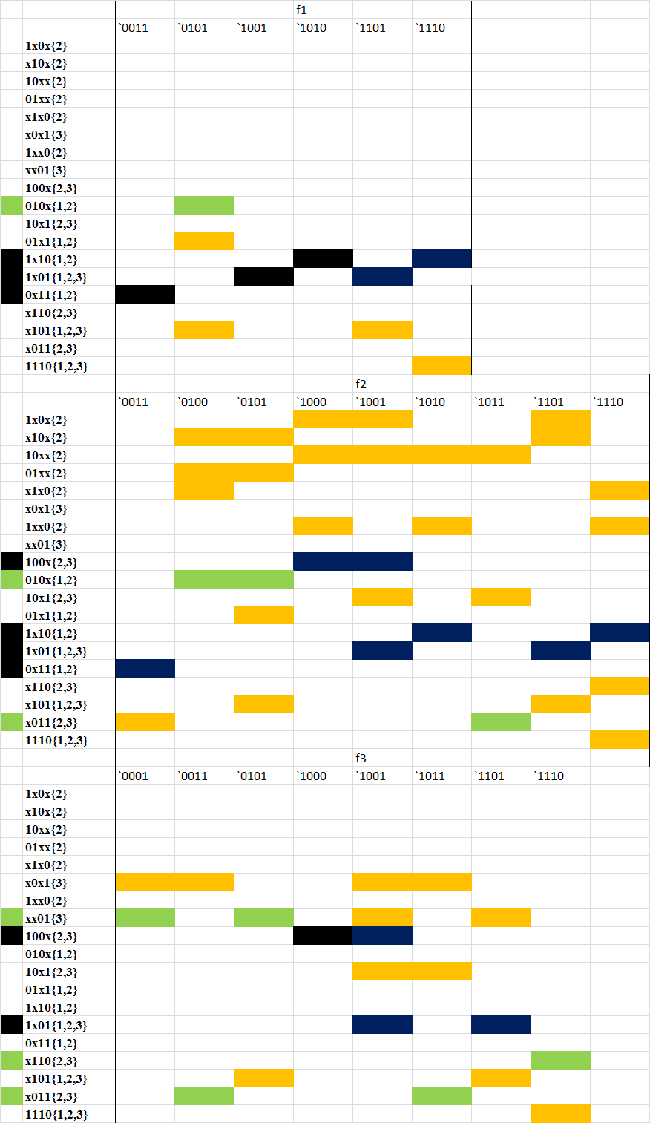

|  |  |  |  |  |  |  |
| --- | --- | --- | --- | --- | --- | --- |
|  |  |  |  |  | ІАЛЦ.006401.004 ПЗ | Арк. |
|  |  |  |  |  | 19 |
| Зм. | Арк. | № докум | Підпис | Дата |

|  |  |
| --- | --- |
|  | - ядро функції |
|  | - конституента, що також покривається ядром |
|  | - обрана імпліканта для МДНФ |
|  | - конституента покривається імплікантою |

МКНФf1=;

|  |  |  |  |  |  |  |
| --- | --- | --- | --- | --- | --- | --- |
|  |  |  |  |  | ІАЛЦ.006401.004 ПЗ | Арк. |
|  |  |  |  |  | 20 |
| Зм. | Арк. | № докум | Підпис | Дата |

МКНФf2=;

МКНФf3=.

Перетворення функцій до виду *І \АБО-НЕ*

f1=

-АБО-НЕ

. - І\ АБО-НЕ

f2=

-АБО-НЕ

- І\ АБО-НЕ

f3==

=

-АБО-НЕ

- І\ АБО-НЕ

*Для програмування ПЛМ використаємо нормальну форму І/АБО тому, що вона має меншу ціну ніж форма І/АБО-НЕ.*

*Позначимо терми системи перемикальних функцій:*

$p_{1}=\left(\overline{x_{4}}*\overline{x_{1}}\right)$; $p_{2}=\left(\overline{x_{2}}*\overline{x_{1}}\right); p_{3}=(x_{4}*x_{2}*x_{1})$; $p_{4}=\left(\overline{x_{4}}*\overline{x_{3}}*\overline{x_{2}}\right)$;

|  |  |  |  |  |  |  |
| --- | --- | --- | --- | --- | --- | --- |
|  |  |  |  |  | ІАЛЦ.006401.004 ПЗ | Арк. |
|  |  |  |  |  | 21 |
| Зм. | Арк. | № докум | Підпис | Дата |

$p_{5}=\left(x_{3}*x_{2}*x_{1}\right)$*; $p_{6}=(\overline{x_{4}}*\overline{x_{3}}*\overline{x_{1}})$; $p_{7}=\left(x_{3}*\overline{x_{2}}*\overline{x_{1}}\right);$*

$p_{8}=(\overline{x_{3}}*x_{2}*\overline{x_{1}})$*.*

*Тоді функції виходів описуються системою:*

*f1* =;

*f2* = ;

*f3* =.

*Визначимо мінімальні параметри ПЛМ:*

* *n=4 - число інформаційних входів;*
* *p=8 - число проміжних внутрішніх шин;*
* *m=3 - число інформаційних виходів.*

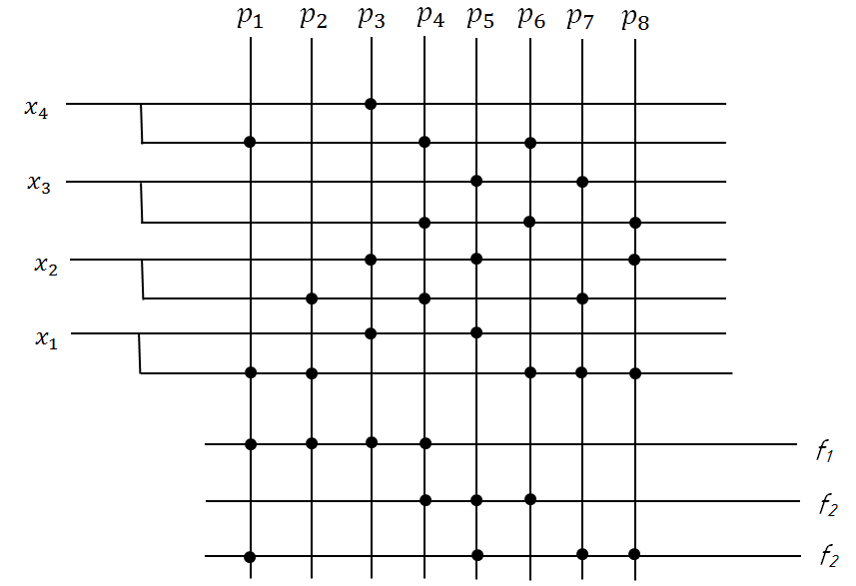

*Рисунок 2.15 -* *Програмована логічна матриця*

Складемо карту програмування ПЛМ(4,6,3)

*Таблиця 3.6 - Картa програмування ПЛМ*

|  |  |  |  |  |  |  |  |
| --- | --- | --- | --- | --- | --- | --- | --- |
| *№ шини* | *Входи* | | | | *Виходи* | | |
| $${\text{x}}_{\text{4}}$$ | $$x_{3}$$ | $${\text{x}}_{\text{2}}$$ | $${\text{x}}_{\text{1}}$$ | $${\text{f}}_{\text{1}}$$ | $${\text{f}}_{\text{2}}$$ | $${\text{f}}_{\text{3}}$$ |
| *1* | *0* | *-* | *-* | *0* | *1* | *-* | *1* |
| *2* | *-* | *-* | *0* | *0* | *1* | *-* | *-* |
| *3* | *1* | *-* |  | *1* | *1* | *-* | *-* |
| *4* | *0* | *0* | *0* | *-* | *1* | *1* | *-* |
| *5* | *-* | *1* | *1* | *1* | *-* | *1* | *1* |
| *6* | *0* | *0* | *-* | *0* | *-* | *1* | *-* |
| *7* | *-* | *1* | *0* | *0* | *-* | *-* | *1* |
| *8* | *-* | *0* | *1* | *0* | *-* | *-* | *1* |

*4 Висновок*

|  |  |  |  |  |  |  |
| --- | --- | --- | --- | --- | --- | --- |
|  |  |  |  |  | ІАЛЦ.006401.004 ПЗ | Арк. |
|  |  |  |  |  | 22 |
| Зм. | Арк. | № докум | Підпис | Дата |

*Виконано синтез автомата з пам'яттю. Тип автомата - автомат Мура. Особливістю автоматів цього типу є те, що вихідні сигнали залежать лише від стану автомата. Для мінімізації функцій управляючих сигналів та функцій збудження тригерів використано метод діаграм Вейча. Для усунення короткочасних помилкових керуючих сигналів додано фільтри, за яких не виникає одночасне перемикання кількох тригерів.*

*Виконано мінімізацію функції f4 методами Квайна-Мак-Класкі, діаграм Вейча, та невизначених коефіцієнтів. Отримані МДНФ функцій є ідентичними для цих трьох методів.*

*Виконано спільну мінімізацію функцій f1, f2, і f3 методом Квайна-Мак-Класкі та одержані дві операторні форми для реалізації на ПЛМ(І/АБО та І/АБО-НЕ). Для одержання форми І/АБО проведено мінімізацію за ДДНФ, а для одержання форми І/АБО-НЕ за ДКНФ. Для програмування ПЛМ використано нормальну форму І/АБО.*

*5 Список літератури*

|  |  |  |  |  |  |  |
| --- | --- | --- | --- | --- | --- | --- |
|  |  |  |  |  | ІАЛЦ.006401.004 ПЗ | Арк. |
|  |  |  |  |  | 23 |
| Зм. | Арк. | № докум | Підпис | Дата |

1. *Конспект лекцій з курсу «Комп'ютерна логіка», 2012р.*
2. *Жабін В. та ін. Прикладна теорія цифрових автоматів: Навчальний посібник.—К.:НАУ-друк, 2009. —360с.*
3. *Жабін В., Ткаченко В. Цифрові автомати: Практикум. —К.:ВЕК+,2004. —160с.*